Appendix A

CAUTION : DO NOT USE THIS TASK

****

Entoure les chiffres et barre si ce n’est pas un chiffre.

3 6

f 8

9

a @

$

..... / 8

Ecris le chiffre dans la bonne case!

Dans le bleu, écrivez 4 (...)



..... / 10

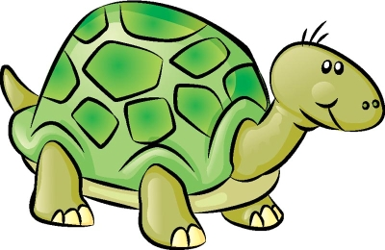

CAUTION : DO NOT USE THIS TASK

Entoure le plus grand nombre! :

2 6



4 5



8 7



9 3



16 11



13 14



60 50



40 90



59 73



42 38



109 180



403 420



Combien y a-t-il de tortues?

..... / 12

..... / 4



CAUTION : DO NOT USE THIS TASK

CAUTION : DO NOT USE THIS TASK

Combien y a-t-il d’animaux en tout?

Combien y a-t-il de requins ?

Combien y a-t-il de lapins?



..... / 5

La maison de 4



La maison de 5



La maison de 6



Arithmétique



..... / 6

..... / 7



..... / 5

La maison de 4



La maison de 5



La maison de 6



Arithmétique



..... / 6

..... / 7